Машиночитаемая доверенность:
новый портал для работы
Обращаем внимание на Информацию: ФНС России запустила новый портал для работы с единой МЧД.

 | ИЗ ДОКУМЕНТА ВЫ УЗНАЕТЕ  Для удобства работы с электронными доверенностями ФНС запустила новый специализированный портал. С помощью него пользователи смогут, в частности:  - создавать доверенность в едином формате для обмена с госорганами и между собой;  - проверить доверенность из сторонних сервисов и загрузить ее в распределенный реестр ФНС на хранение;  - перед загрузкой доверенности в реестр ФНС уточнить, не вносились ли изменения в доверенность после подписания, проверить ЭП на действительность.  Все доверенности, созданные по единому формату и загруженные через портал, будут хранить в едином блокчейн-хранилище ФНС.
 | КАК НАЙТИ ДОКУМЕНТ В КОНСУЛЬТАНТПЛЮС  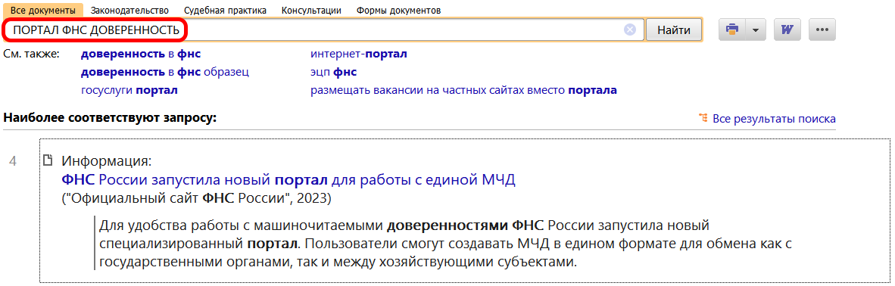
 | ДОПОЛНИТЕЛЬНАЯ ИНФОРМАЦИЯ  Подробнее о машиночитаемой доверенности можно узнать из Готового решения: Что такое машиночитаемая доверенность и как ее применять (КонсультантПлюс, 2023).
 | 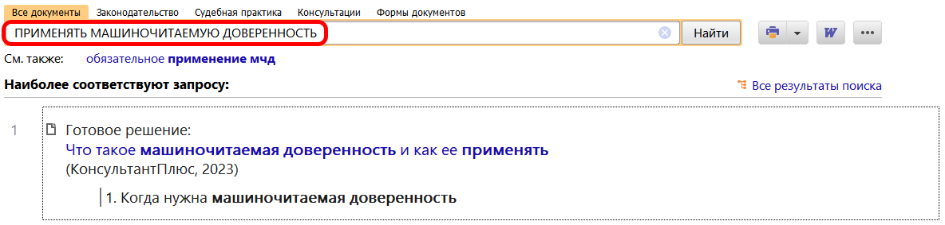
1

